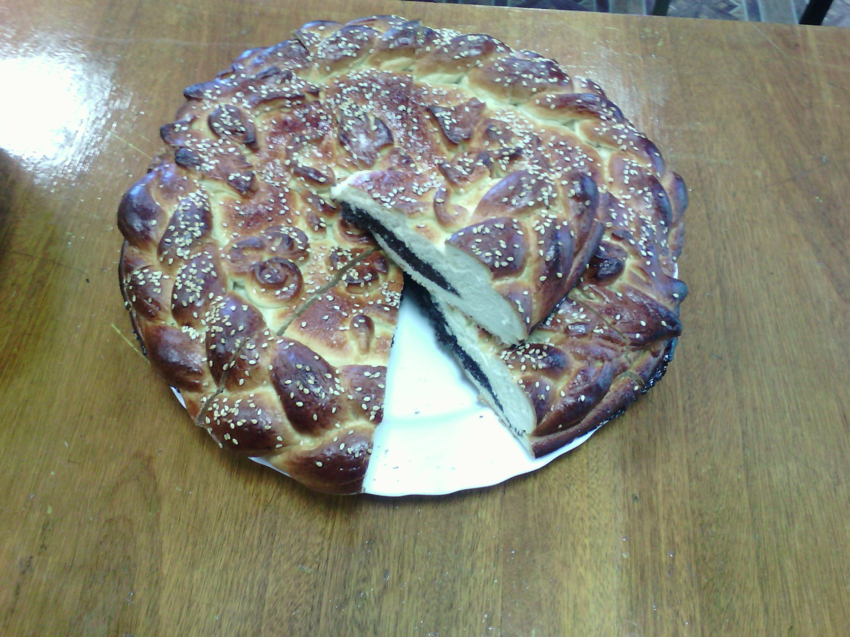

16 октября – Всемирный день хлеба.

По инициативе продовольственной и сельскохозяйственной Ассоциации ООН, 16 октября был объявлен Всемирным днем хлеба. Эта идея, которая пришла в голову представителям Международной ассоциации пекарей в 50-х годах прошлого века, была принята на заседании ООН в 1979 году. Так у «хлебных» работников появился свой профессиональный праздник. В среднем человек съедает за всю жизнь около 7 тонн хлеба и 35 тысяч булочек, поэтому пословица «Хлеб – всему голова» актуальна в любые времена. Хлеб считается символом здоровья, достатка и благополучия, поэтому в этот день во всех странах устраиваются выставки продукции кондитерских фабрик и хлебозаводов, проводятся мастер-классы и конкурсы по выпечке хлеба, встречи для пекарей и кондитеров по обмену опытом. Всемирный день хлеба – это повод для народных гуляний с пирогами и блинами, с венками, сплетенными из золотистых колосков, и хороводами вокруг снопов пшеницы, с театрализованными представлениями на тему уборки хлеба, с песнями и плясками. Участники праздника украшают костюмы цветами и злаками, устраивают молодецкие состязания и исполняют частушки о хлебе, а во многих домах по старинному обычаю гостей встречают с хлебом и солью.
Всемирный день хлеба посвящен не только работникам пищевой промышленности. Этот особенный и важный день был организован с целью борьбы с голодом, нищетой, недоеданием. Поэтому, 16 октября организовываются не только встречи кулинаров, поваров, пекарей, различные конкурсы по выпечке самого вкусного хлеба, выставки продукции хлебозаводов. В День хлеба устраиваются и благотворительные акции, обеды для нищих, помощь малоимущим.
В читальном зале библиотеки прошло мероприятие, посвященное Всемирному дню хлеба – «Хлеб - всему голова». На мероприятии присутствовали учащиеся Конышевской средней общеобразовательной школы. Ведущие Борисова Т.В. и Фатьянова Е.В. рассказали присутствующим о том, как пришел к людям хлеб, об истории возникновения хлебопечения. Вспоминали горькие страницы истории нашей страны - это хлеб войны, горький хлеб блокады, партизанский хлеб.
Узнали ребята и о целине, о подвиге массового освоения новых земель. Именно хлебом, отношением к нему, умением дорожить им, делиться в трудную минуту определяются душевные качества человека.
С огромным вниманием дети слушали рассказы ведущих, со слезами на глазах смотрели видеоролики о блокадном хлебе, о подвиге комсомольца Анатолия Мерзлова, погибшего при спасении колхозного поля от огня, которые для них подготовила библиограф Малахова С.А.
А по окончании мероприятия ребята с аппетитом ели ароматные праздничные пироги, которые, в поддержание старинных традиций, для них испекли мастера хлебопекарного дела потребительского общества «Конышевское».

